キャンパスプラン .NET Framework
学籍・教務情報システム
新入生管理
操作手順書

第10.０版

最終更新日 2017/11/27

不許複製

株式会社 システムディ
学園ソリューション事業部
〒604-8172 京都市中京区烏丸三条上る
TEL:075-256-7777 FAX：075-255-6081

改定履歴
版 | 年月日 | 内容 | 修正項目 | 担当
10.0 | 2017.11.27 | 新規作成 |  | 開発

◆目次◆

１ はじめに 1
１-１ 概要 1
２ 共通操作(警告メッセージについて) 1
３ 新入生管理 2
３-１ 概要 2
３-２ 新入生登録 3
３-２-１ 個人情報 6
３-２-２ 学籍情報関連 7
３-２-３ 保護者情報 8
３-２-４ 出身関連 9
３-２-５ 勤務先 10
３-２-６ 学歴 11
３-２-７ 奨学金 12
３-２-８ グループ 12
３-２-９ 課外活動 13
３-２-１０ 賞罰 13
３-２-１１ 自由項目 14
３-２-１２ 学籍詳細 14
３-２-１３ 入試基本 15
３-２-１４ 入試結果 15
３-３ 新入生一覧登録 16
３-３-１ 編集欄変更 16
３-４ 新入生要覧テキスト受入 18
３-４-１ ファイル指定 19
３-４-２ 受入モード 19
３-４-３ テキストファイル設定 19
３-４-４ 受入項目の設定 19
３-５ 新入生要覧テキスト書出 20
３-５-１ 書出テキストファイル名 21
３-５-２ 学生一覧 21
３-５-３ テキストファイル設定 21
３-５-４ 書出項目の設定 21
３-６ 新入生要覧印刷 22
３-６-１ 要覧タイトル名称 23
３-６-２ 学生一覧 23
３-６-３ 印刷項目設定 23
３-６-４ 用紙設定 23
３-７ 新入生集計表印刷 24
３-８ 学籍番号付番 25
３-８-１ 受験年度 25
３-８-２ 条件 25
３-９ 入試入学処理 26
３-９-１ 受験年度 26
３-９-２ 学籍番号が付番されていないものは入学辞退とする 26
３-１０ 入学辞退者削除 27
３-１１ 新入生宛名ラベル印刷 28
４ 新入生情報の検索・参照 29
４-１ 概要 29
４-２ 新入生を検索・参照する。 29
４-２-１ ファイル指定ボタンについて 30

はじめに

概要
キャンパスプラン.NETFramework学籍教務情報システム>学籍情報システム>新入生管理メニュー内の操作説明を記載しております。

共通操作(警告メッセージについて)
キャンパスプラン.NETFramework操作中に下図のようなマーク（赤地に白のエクスクラメーションマーク）が表示される場合がございます。 必要な入力・設定が行われていないことを示すマークであり、マウスのポインタをマークに重ねることで詳細メッセージが表示されます。

マウスカーソルをマークに重ねると、メッセージ（この場合は「入力して下さい。」が表示されます。

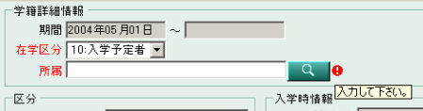

新入生管理

概要
新入生の学生情報を管理し、在学生管理へデータを移行するまでシステムで行うことを想定しております。
新入生情報は入試情報システムよりデータが移行されてきます。
※学納金情報システムにも同様のメニューがあり、同じデータを管理しています。

＜想定処理フロー＞
入試情報システム合格者を【入学予定者】として個人情報などのデータを移行してきます。
入試情報システムよりデータが移行されてきます。

新入生データの編集・追加などを行い、在学生管理へ移行するデータを整備します。
また、要覧テキスト書出などを利用必要資料も作成して頂くことが可能です。

データの編集・追加などの作業

【入学予定者】に対し学籍番号を付番致します。
学籍番号付番処理

作成・修正されたデータを在学生管理画面に移行します。
在学生登録へデータ移行

新入生登録
新入生(在学区分が｢入学予定者｣「入学辞退者」)の個人情報、保護者情報などの学生に関する情報を、学生単位のカード型で新規登録・編修・参照する機能です。
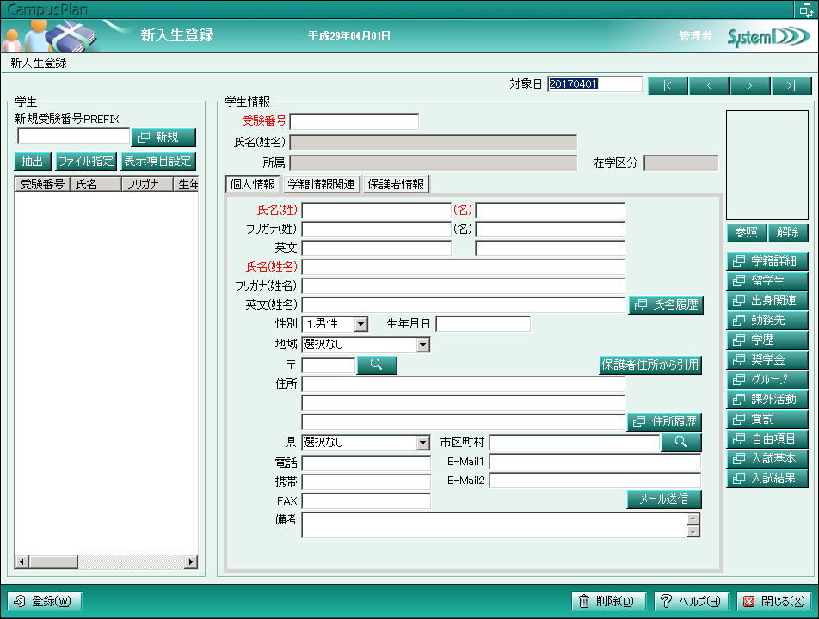
項目名 | 文字数・桁数 | 備考
対象日 | 数半角８桁 | 対象日付の情報を表示します。
受験番号 | 英数半角最大１５桁  (初期設定で設定します) | 個人を特定するキーコードになります。  入試情報システムと連動しております。
新規受験番号ＰＲＥＦＩＸ | 受験番号最大１４桁  (受験番号桁数－１) | 新規に学生を登録する際に利用します。
＜主機能＞
- 個人情報・・・個人情報を管理します。
- 学籍情報関連・学籍詳細情報・区分・入学情報を管理します。
- 保護者情報・・保護者情報を管理します。
＜サブボタン＞
- 学籍詳細・・・期間開始終了年月日・在学区分・所属・学納金更新フラグ情報を管理します。
- 留学生・・・・留学生情報を管理します。
※詳細は『学籍・教務情報システム_学籍_⑩留学生管理_操作手順書.doc』を参照してください。
- 出身関連・・・出身地・出身校情報を管理します。
- 勤務先・・・・勤務先・職種・勤務先住所・勤務先電話番号などの情報を管理します。
- 学歴・・・・・卒業年月日・入学年月日・学校名等の情報を管理します。
- 奨学金・・・・奨学金名・奨学生番号・支給開始終了年月・金額情報を管理します。
- グループ・・・グループ情報を管理します。
- 課外活動・・・課外活動名・役職名情報を管理します。
- 賞罰・・・・・賞罰年月日・賞罰・賞罰理由情報を管理します。
- 自由項目・・・自由項目マスタで作成した情報を管理します。
- 入試基本・・・入試関連情報を表示します。
- 入試結果・・・入試結果情報を表示します。
＜その他ボタン＞
- 新規・・・・・新規に新入生を登録する際に利用します。
- 抽出・・・・・登録済みデータを抽出する際に利用します。
- ファイル指定・ｃｓｖファイルに保存した受験番号の方を抽出します。
- 表示項目指定・抽出した学生情報の表示項目を設定します。
- 氏名履歴・・・更新日・氏名・フリガナ・英文・変更理由・備考情報を管理します。
- 住所履歴・・・更新日・〒・住所・県・市区町村・電話・ＦＡＸ・変更理由・備考情報を管理します。
- 虫眼鏡ボタン・各項目の抽出ボタンになります。
- メール送信・・ブラウザに設定されているメールソフトを立上げ、登録メールアドレスにメールを送信
します。
- 登録・・・・・追加・編集・削除した情報を登録します。
- 削除・・・・・新入生情報全てを削除します。
- ヘルプ・・・・ヘルプ画面が立上がります。
- 閉じる・・・・画面を閉じ、作業を終了します。

【新入生登録方法】
①「新規」ボタンをクリックすると新入生登録用の新規ウィンドウが表示されます。 「受験番号」「入学年月日」「氏名」「フリガナ」「性別」「生年月日」はそれぞれ必須入力項目となりますので、入力を行ってください。
②決定ボタンを押すと、学生登録・参照画面に入力内容が反映されます。 画面上において赤色表示されている項目が必須入力項目(学籍情報関連：所属情報)となります。 ①の手順を行った後、学籍情報タブの所属情報を入力すれば必須項目の入力が完了します。
③その他必要な項目を入力して登録ボタンを押下してください。 新入生の登録が完了いたします。
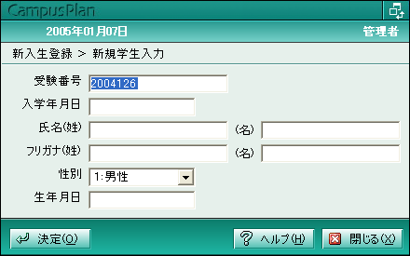
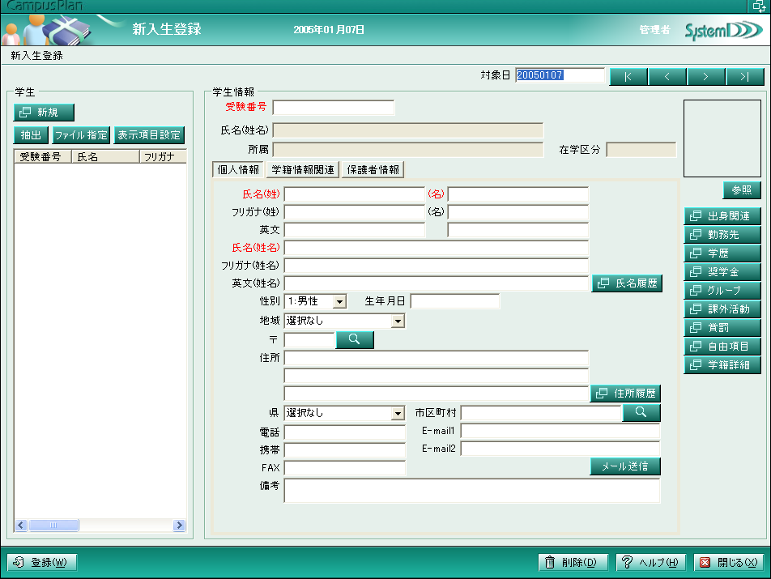
新入生登録用ウィンドウ
受験番号欄はデフォルト値として、既存の受験番号最大値＋１を取得いたします。

①
②
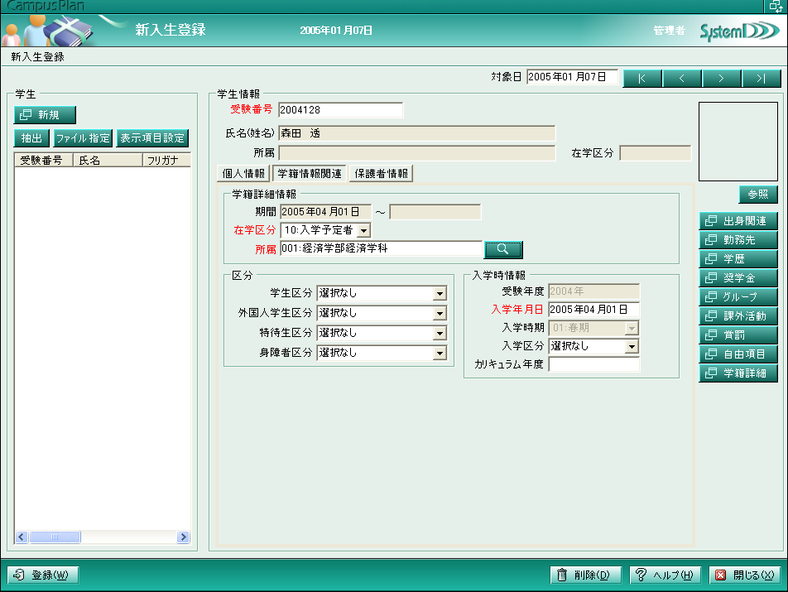
③
基本情報タブの切替

個人情報
氏名、性別といった、個人特有の情報を管理します。
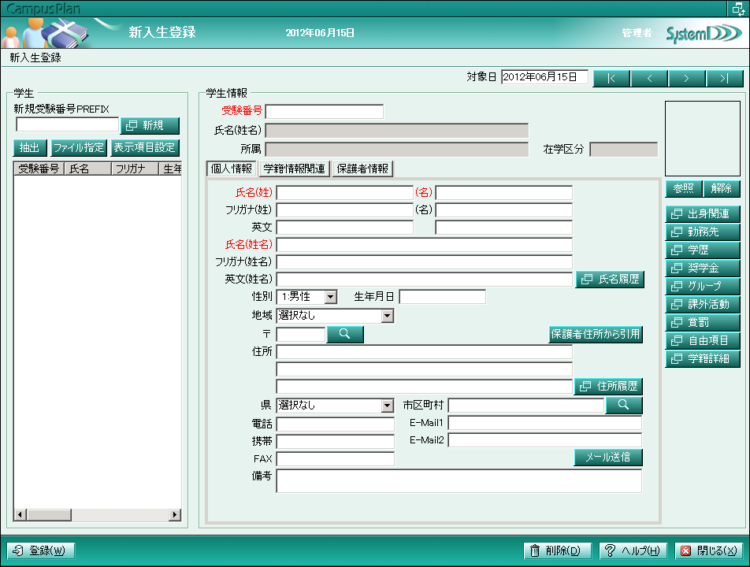
項目名 | 文字数・桁数 | 備考
氏名(姓) | ３０文字 | 入試情報システムと連動しております。
氏名(名) | ６０文字 | 入試情報システムと連動しております。
氏名(姓名) | １２０文字 | 入試情報システムと連動しております。
フリガナ(姓) | ３０文字 | 入試情報システムと連動しております。
フリガナ(名) | ６０文字 | 入試情報システムと連動しております。
フリガナ(姓名) | １２０文字 | 入試情報システムと連動しております。
英文(姓) | ６０文字 | 入試情報システムと連動しております。
英文(名) | ６０文字 | 入試情報システムと連動しております。
英文(姓名) | １２０文字 | 入試情報システムと連動しております。
性別 | 数半角１桁(性別マスタを利用) | 入試情報システムと連動しております。
生年月日 | 数半角８桁 | 入試情報システムと連動しております。
地域 | 英数半角２桁(地域マスタを利用) | 入試情報システムと連動しております。
〒 | 数半角７桁 | 入試情報システムと連動しております。
住所１ | ６０文字 | 入試情報システムと連動しております。
住所２ | ６０文字 | 入試情報システムと連動しております。
住所３ | ６０文字 | 入試情報システムと連動しております。
県 | 英数半角２桁(都道府県マスタを利用) | 入試情報システムと連動しております。
市区町村 | 英数半角５桁(市区町村マスタを利用) | 入試情報システムと連動しております。
電話 | 英数半角２０桁 | 入試情報システムと連動しております。
携帯 | 英数半角２０桁 | 入試情報システムと連動しております。
ＦＡＸ | 英数半角２０桁 | 入試情報システムと連動しております。
Ｅ－Ｍａｉｌ１ | 英数半角１２０桁 | 入試情報システムと連動しております。
Ｅ－Ｍａｉｌ２ | 英数半角１２０桁 | 入試情報システムと連動しております。
備考 | １００文字 | 入試情報システムと連動しております。

学籍情報関連
各区分、入学時情報等、学籍が唯一持ち得る情報を管理します。
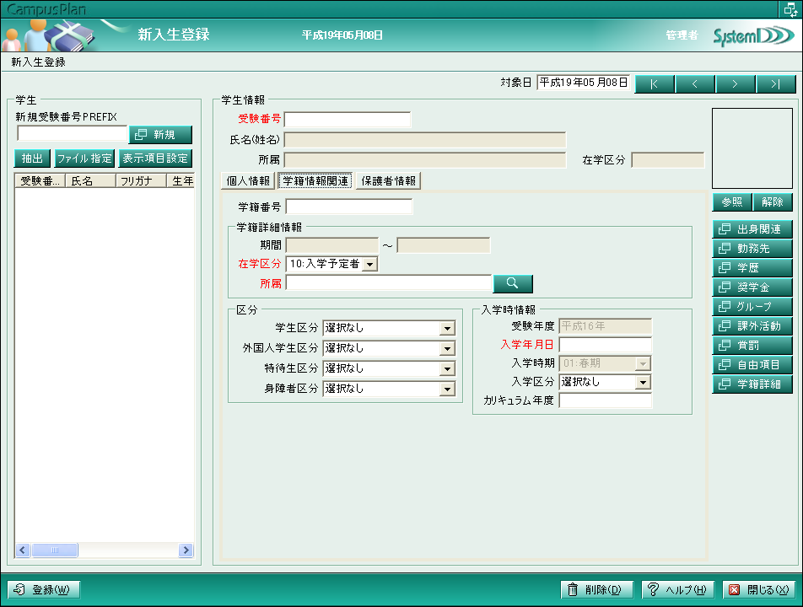
項目名 | 文字数・桁数 | 備考
学籍番号 | 英数半角最大１５桁(初期設定で設定します) | 学籍番号付番処理でデータが作成されます。
在学区分 | 数半角２桁(システム固定) | 入試情報システムと連動しております。
所属 | 英数半角３桁(所属マスタを利用) | 入試情報システムと連動しております。
学生区分 | 英数半角２桁(学生区分マスタを利用)
外国人区分 | 英数半角２桁(外国人学生区分マスタを利用)
特待生区分 | 英数半角２桁(特待生区分マスタを利用)
身障者区分 | 英数半角２桁(身障者区分マスタを利用)
受験年度 | 学籍システム情報管理の設定でデータを作成します。 | 入試情報システムと連動しております。
入学年月日 | 数半角８桁 | 入試入学処理でデータが作成されます。
入学時期 | 学籍システム情報管理の設定でデータを作成します。 | 入試情報システムと連動しております。
入学区分 | 英数半角２桁(入学区分マスタを利用)
カリキュラム年度 | 数４桁 | 入試入学処理でデータが作成されます。

保護者情報
個人の保護者の情報を管理します。
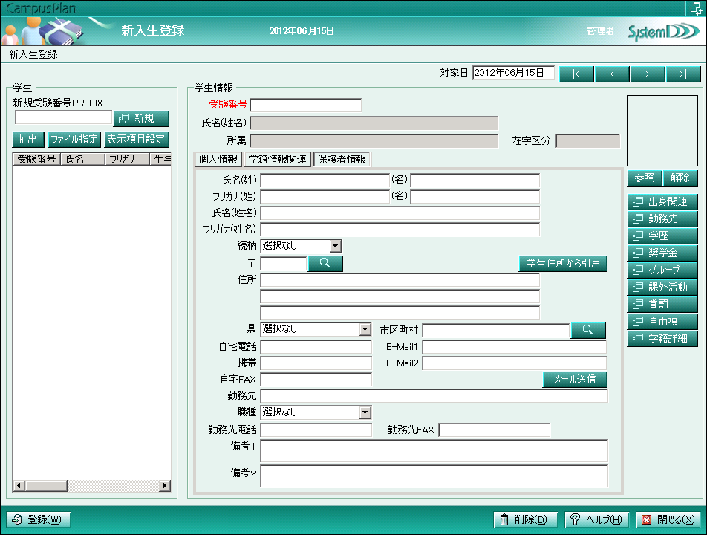
項目名 | 文字数・桁数 | 備考
氏名(姓) | ３０文字 | 入試情報システムと連動しております。
氏名(名) | ６０文字 | 入試情報システムと連動しております。
氏名(姓名) | １２０文字 | 入試情報システムと連動しております。
フリガナ(姓) | ３０文字 | 入試情報システムと連動しております。
フリガナ(名) | ６０文字 | 入試情報システムと連動しております。
フリガナ(姓名) | １２０文字 | 入試情報システムと連動しております。
続柄 | 英数半角２桁(続柄マスタを利用) | 入試情報システムと連動しております。
〒 | 数半角７桁 | 入試情報システムと連動しております。
住所１ | ６０文字 | 入試情報システムと連動しております。
住所２ | ６０文字 | 入試情報システムと連動しております。
住所３ | ６０文字 | 入試情報システムと連動しております。
県 | 英数半角２桁(都道府県マスタを利用) | 入試情報システムと連動しております。
市区町村 | 英数半角５桁(市区町村マスタを利用) | 入試情報システムと連動しております。
電話 | 英数半角２０桁 | 入試情報システムと連動しております。
携帯 | 英数半角２０桁 | 入試情報システムと連動しております。
ＦＡＸ | 英数半角２０桁 | 入試情報システムと連動しております。
Ｅ－Ｍａｉｌ１ | 英数半角１２０桁 | 入試情報システムと連動しております。
Ｅ－Ｍａｉｌ２ | 英数半角１２０桁 | 入試情報システムと連動しております。
勤務先 | ６０文字 | 入試情報システムと連動しております。
職種 | 英数半角２桁(保護者職種を利用) | 入試情報システムと連動しております。
勤務先電話 | 英数半角２０桁 | 入試情報システムと連動しております。
勤務先ＦＡＸ | 英数半角２０桁 | 入試情報システムと連動しております。
備考１ | １００文字 | 入試情報システムと連動しております。
備考２ | １００文字 | 入試情報システムと連動しております。

出身関連
出身地・出身校情報を管理します。
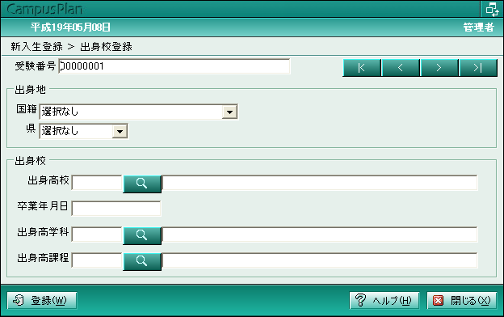
項目名 | 文字数・桁数 | 備考
国籍 | 英数３桁(国籍マスタを利用) | 入試情報システムと連動しております。
県 | 英数２桁(都道府県マスタを利用) | 入試情報システムと連動しております。
出身高校コード | 英数半角６桁(出身校登録を利用) | 入試情報システムと連動しております。
出身高校 | ４０文字 | 入試情報システムと連動しております。
卒業年月日 | 数半角８桁 | 入試情報システムと連動しております。
出身校学科 | 英数半角２桁(出身校学科マスタを利用) | 入試情報システムと連動しております。
出身高課程 | 英数半角２桁(出身校課程マスタを利用) | 入試情報システムと連動しております。

勤務先
学生の勤務先情報を管理します。
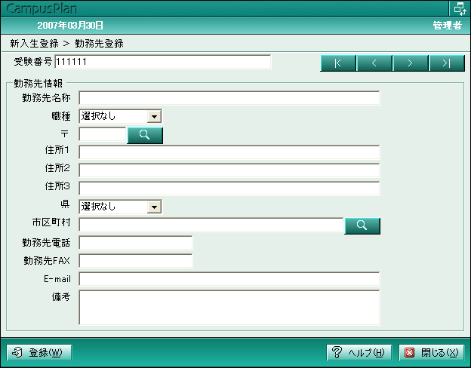
項目名 | 文字数・桁数 | 備考
勤務先名称 | ６０文字
職種 | 英数半角２桁(職種マスタを利用)
〒 | 数半角７桁
住所１ | ６０文字
住所２ | ６０文字
住所３ | ６０文字
県 | 英数半角２桁(都道府県コードを利用)
市区町村 | 英数半角５桁(市区町村コードを利用)
勤務先電話 | 英数半角２０桁
勤務先ＦＡＸ | 英数半角２０桁
Ｅ－ｍａｉｌ | 英数半角１２０桁
備考 | １００文字

学歴
個人の学歴情報を管理します。
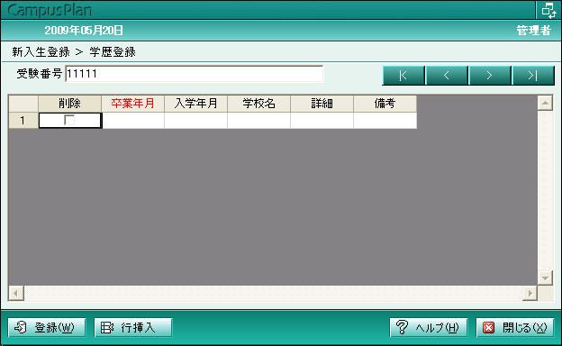
項目名 | 文字数・桁数 | 備考
卒業年月日 | 数半角８桁 | 必須
入学年月日 | 数半角８桁
学校名 | ６０文字
詳細 | ６０文字
備考 | １００文字

奨学金
学生の奨学金情報を管理します。
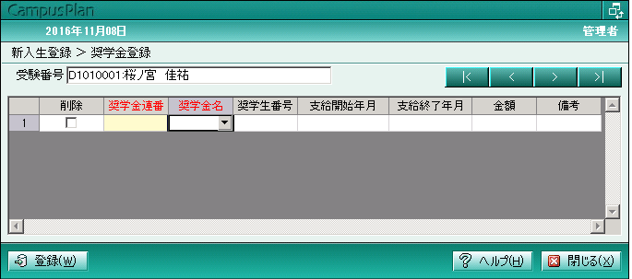
項目名 | 文字数・桁数 | 備考
奨学金連番 | １～ | 登録時に自動的に採番されます
奨学金名 | 英数半角２桁(奨学金マスタを利用) | 必須
奨学生番号 | 数半角１５桁
支給開始年月日 | 数半角８桁
支給終了年月日 | 数半角８桁
金額 | 数半角２０桁
備考 | １５０文字

グループ
学生が属するグループを管理します。
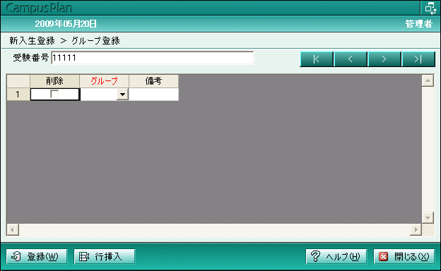
項目名 | 文字数・桁数 | 備考
グループ | 英数半角３桁(学生グループマスタを利用)
備考 | １００文字

課外活動
個人が行っているボランティアや、クラブ活動などの内容を管理します。
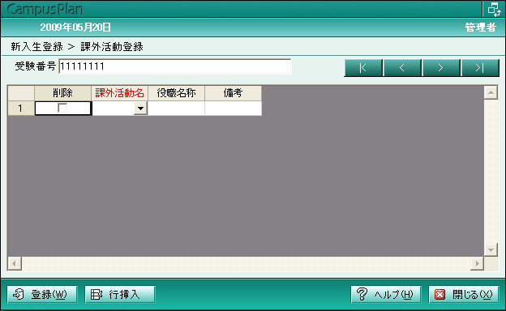
項目名 | 文字数・桁数 | 備考
課外活動名 | 英数半角２桁(課外活動マスタを利用) | 必須
役職名 | ２０文字
備考 | １００文字

賞罰
学生の賞罰を管理します。
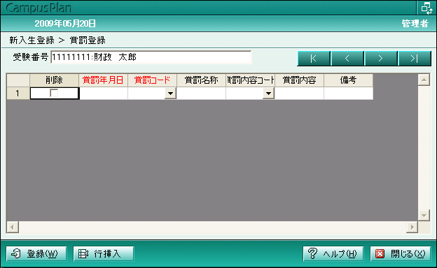
項目名 | 文字数・桁数 | 備考
賞罰年月日 | 数半角８桁 | 必須
賞罰コード | 英数半角２桁(賞罰マスタを利用) | 必須
賞罰名称 | ６０文字 | 賞罰マスタ登録内容を引用
賞罰内容コード | 英数半角２桁(賞罰内容マスタを利用)
賞罰内容 | ６０文字 | 賞罰内容マスタ登録内容を引用
備考 | １００文字

自由項目
クラブ活動や、趣味といった情報を自由に管理します。
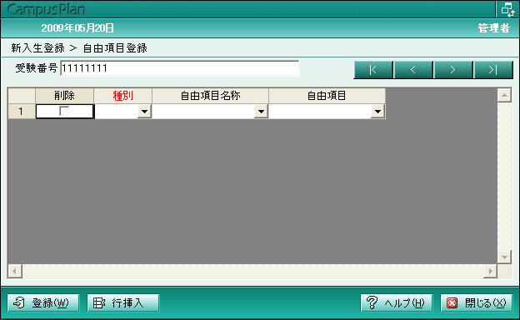
項目名 | 文字数・桁数 | 備考
種別 | 数半角１桁 | ０：共通・１：学籍教務情報システムで固定
自由項目名称 | 英数半角２桁(共通・個人自由項目名称マスタを利用)
自由項目 | 英数半角２桁(共通・個人自由項目マスタを利用)

学籍詳細
学籍詳細情報を管理します。
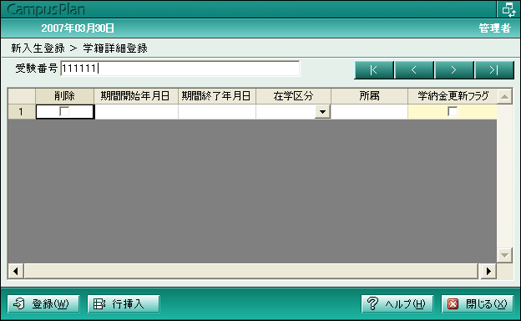
項目名 | 文字数・桁数 | 備考
期間開始年月日 | 数半角８桁
期間終了年月日 | 数半角８桁
在学区分 | 数半角２桁 | システム固定
所属 | 英数半角３桁(所属登録を利用)
学納金更新フラグ

入試基本
入試情報システムで登録された値がある場合に、入試関連情報を表示します。
変更、登録はできません。
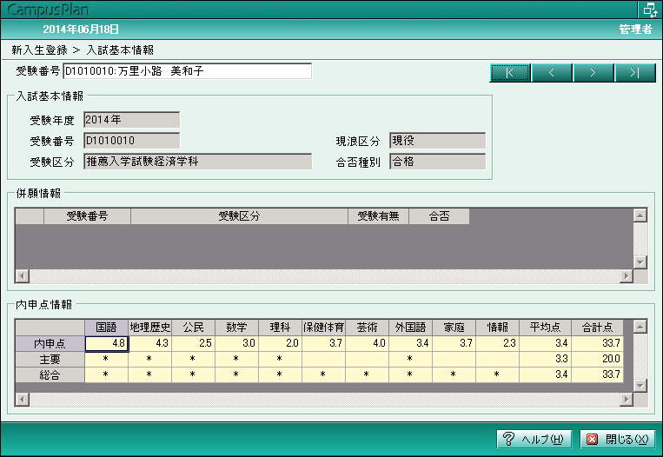

項目名 | 文字数・桁数 | 備考
受験年度 |  | 参照のみ。
受験番号 |  | 参照のみ。
現浪区分 |  | 参照のみ。
受験区分 |  | 参照のみ。
合否種別 |  | 参照のみ。
内申点情報 |  | 参照のみ。

入試結果
入試情報システムで登録された値がある場合に、入試結果情報を表示します。
変更、登録はできません。
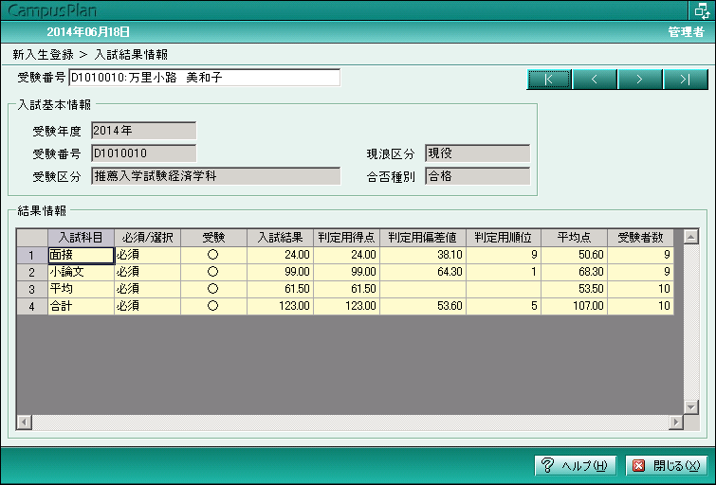

項目名 | 文字数・桁数 | 備考
受験年度 |  | 参照のみ
受験番号 |  | 参照のみ
現浪区分 |  | 参照のみ
受験区分 |  | 参照のみ
合否種別 |  | 参照のみ
結果情報 |  | 参照のみ

新入生一覧登録
システムに登録されている新入生(在学区分が｢入学予定者｣「入学辞退者」)の個人情報、保護者情報などの学生に関する情報を、一覧形式で編集・参照する機能です。
※新入生登録等の機能から登録済みの新入生情報を更新する機能です。新入生の新規追加を行う場合は他機能をご利用ください。
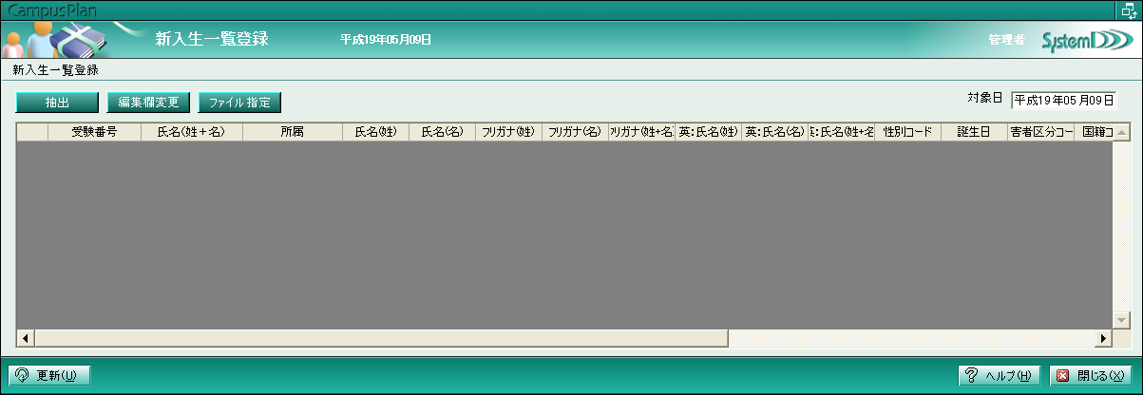
①

編集欄変更
編集する項目を選定します。編集項目はテーブル単位でしか行えません。
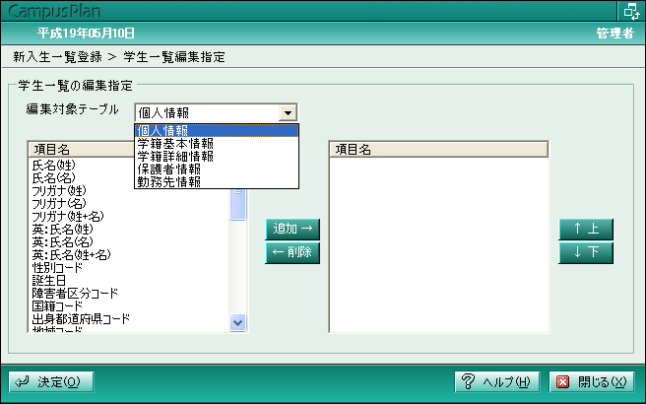
- 個人情報
・氏名(姓) ・氏名(名)
・フリガナ(姓) ・フリガナ(名) ・フリガナ(姓+名)
・英：氏名(姓) ・英：氏名(名) ・英詩：氏名(姓+名)
・性別コード ・誕生日 ・障害者区分コード
・出身都道府県コード ・地域コード ・郵便番号
・都道府県コード ・市区町村コード
・住所１ ・住所２ ・住所３
・電話番号 ・ＦＡＸ番号
・メールアドレス１ ・メールアドレス２
・出身校高コード ・出身高校名称 ・出身高校卒業年月日
・出身高校学科コード ・出身高校学科名称
・出身高校課程コード ・出身高校課程名称
- 備考
- 学籍基本情報
・(学籍基本)学籍番号 ・学生区分コード ・入学年月日
・カリキュラム年度 ・入学区分コード ・外国人学生区分コード
・特待生区分コード
- 学籍詳細情報
・期間開始年月日 ・期間終了年月日 ・在学分コード
- 保護者情報
・氏名(姓) ・氏名(名) ・氏名(姓+名)
・フリガナ(姓) ・フリガナ(名) ・フリガナ(姓+名)
・続柄コード ・郵便番号
・都道府県コード ・市区町村コード
・住所１ ・住所２ ・住所３
・自宅電話番号 ・携帯番号 ・自宅ＦＡＸ番号
・メールアドレス１ ・メールアドレス２
・勤務先名称 ・勤務先電話番号 ・勤務先ＦＡＸ番号
・職種コード ・備考１ ・備考２
- 勤務先情報
・更新日 ・勤務先名称 ・勤務先電話番号
・勤務先ＦＡＸ ・勤務先メールアドレス ・勤務先郵便番号
・勤務先住所１ ・勤務先住所２ ・勤務先住所３
・職種コード ・備考

新入生要覧テキスト受入
学生情報(個人情報、学籍基本情報、学籍詳細情報)、保護者情報、勤務先情報、学歴情報、奨学金情報、グループ情報、課外活動情報、賞罰情報、自由項目情報の中から、任意の項目を受け入れる機能です。
新入生要覧テキストファイルフォーマット資料は別途用意しております。必要時はお問合せください。
受入詳細方法は要覧テキスト受入操作手順書をご確認ください。
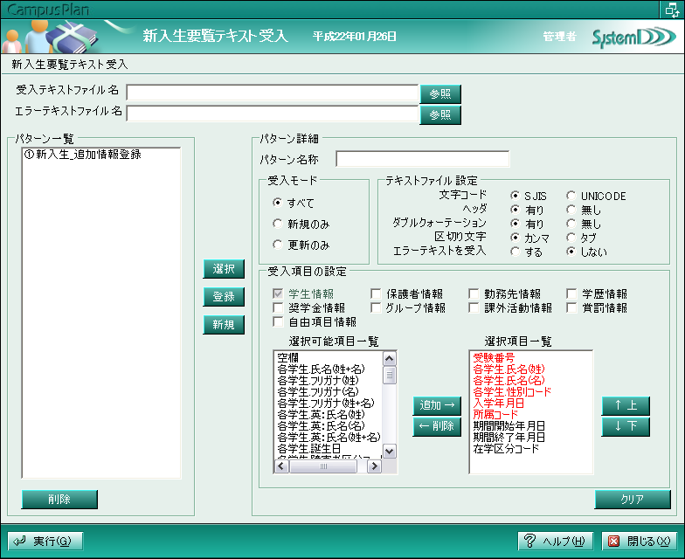
①
②
③
④

ファイル指定
受入テキストファイルの指定とエラーテキストファイルの書出し場所を指定します。
参照ボタンを利用することにより指定場所を選定することも可能です。
※参照ボタンの機能はＷｉｎｄｏｗｓ標準機能を利用しております。

受入モード
すべて・・・新規・更新のすべてのデータを更新する場合選択してください。
受入必須項目を受け入れ項目に選択していませんと受入れられません。
新規のみ・・新規データのみ受入ます。既存データと重複する場合はエラーファイルを書出します。
受入必須項目を受け入れ項目に選択していませんと受入れられません。
更新のみ・・更新データのみ受入れます。新規追加データが存在する場合エラーファイルを書出します。
受入必須項目を受け入れ項目に選択していませんと受入れられません。

テキストファイル設定
文字コード・・・・・・・ファイルの文字コードを選択します。標準的にＳＪＩＳを選択して頂ければ問題ございません。
ヘッダ・・・・・・・・・ファイルの１行目にヘッダ情報が【ある】か【ない】かを選択します。
ダブルクォーテーション・ファイルにダブルクォーテーションが【ある】か【ない】かを選択します。
区切り文字・・・・・・・ファイルの区切り文字が【カンマ】か【タブ】かを選択します。
エラーテキスト受入・・・エラーテキストが作成された場合、そのエラーテキスト自体を修正して再度エラーテキストを受入することができます。エラーテキストにはエラーの理由等が表示されますが、「エラーテキストを受入する」に設定しておくと、エラー理由を削除することなくそのままの状態で受入作業が可能です。

受入項目の設定
各受入項目テーブルより受入項目を選択し受入れます。作成頂いたファイルの列順に項目を選択してください。
＜同時選択できない受入項目テーブル＞
    - 学歴情報
    - 奨学金情報
    - グループ情報
    - 課外活動情報
    - 賞罰情報
    - 自由項目情報

新入生要覧テキスト書出
学生情報(個人情報、学籍基本情報、学籍詳細情報)、保護者情報、勤務先情報、学歴情報、奨学金情報、グループ情報、課外活動情報、賞罰情報、自由項目情報、入試基本情報、入試結果情報、入試併願情報の中から、任意の項目をｃｓｖファイルとして書き出す機能です。
データを書出し、必要な資料・帳票作成にご利用いただく事を想定しております。
書出詳細方法は要覧テキスト書出操作手順書をご確認ください。
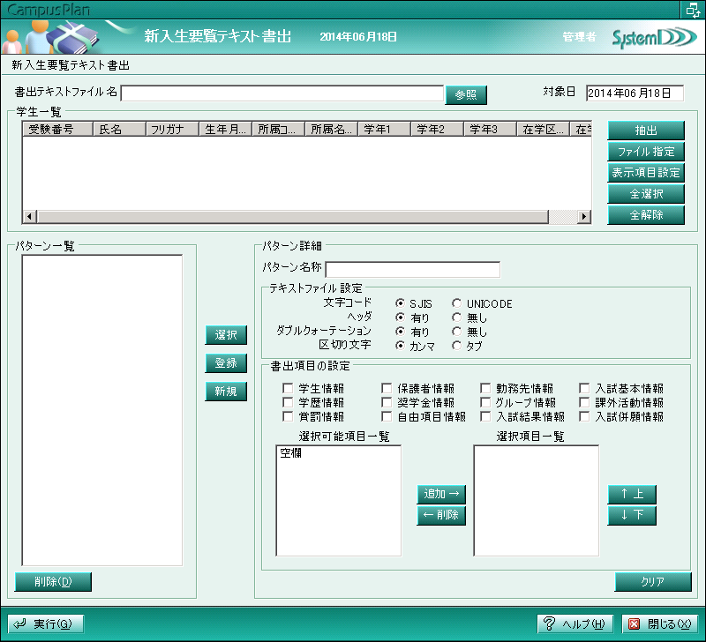
①
②
③
④

書出テキストファイル名
ファイル書出し先を設定します。
参照ボタンを利用することにより指定場所を選定することも可能です。
※参照ボタンの機能はＷｉｎｄｏｗｓ標準機能を利用しております。

学生一覧
書出したい新入生を抽出し表示します。

テキストファイル設定
書出すファイルの詳細設定を設定いたします。

書出項目の設定
書出すデータ項目を各書出項目テーブルより設定します。書出したい項目順に項目を選択してください。
＜同時選択できない書出項目テーブル＞
    - 学歴情報
    - 奨学金情報
    - グループ情報
    - 課外活動情報
    - 賞罰情報
    - 自由項目情報
    - 入試結果情報
    - 入試併願情報

9

新入生要覧印刷
学生情報(個人情報、学籍基本情報、学籍詳細情報)、保護者情報、勤務先情報、学歴情報、奨学金情報、グループ情報、課外活動情報、賞罰情報、自由項目情報、入試基本情報、入試結果情報、入試併願情報の中から、任意の項目を一覧形式で印刷する機能です。
新入生一覧などの資料帳票作成に利用していただく事を想定しております。
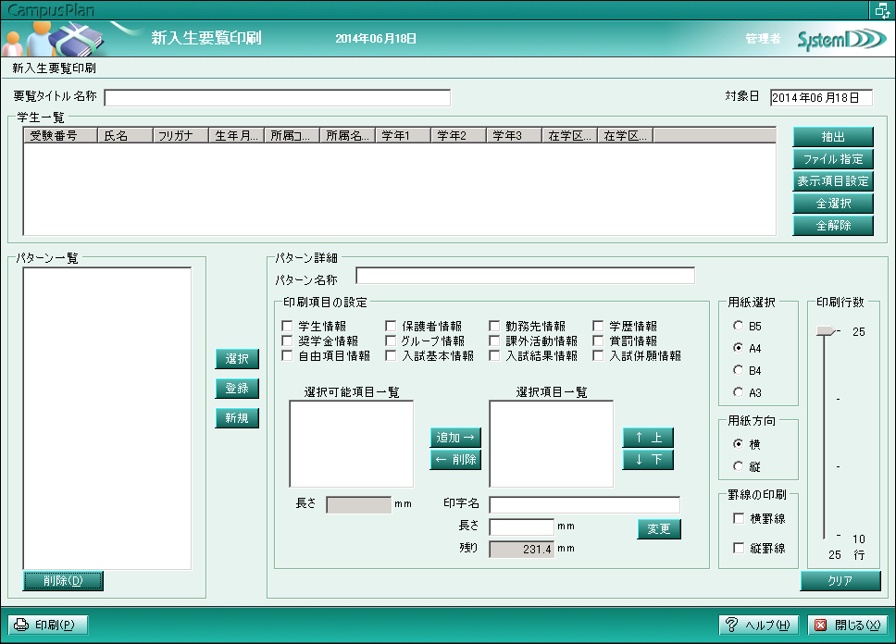
①
②
③
④

要覧タイトル名称
印刷される帳票のタイトルを入力します。タイトルは帳票のヘッダとして印字されます。

学生一覧
印刷したい新入生を抽出し表示します。

印刷項目設定
印刷したいデータ項目を各印刷項目テーブルより設定します。出力したい順に項目を選択してください。
印字される際の項目名の変更、印字フィールドの長さなどの設定が可能です。
＜同時選択できない情報＞
    - 学歴情報
    - 奨学金情報
    - グループ情報
    - 課外活動情報
    - 賞罰情報
    - 自由項目
    - 入試結果情報
    - 入試併願情報

用紙設定
用紙サイズの選択・用紙方向の選択・罫線の有無の選択・印刷行数の選択を行います。
選択し形式で一覧情報を印刷します。

新入生集計表印刷
所属毎の入学予定者の集計(男女別)を印刷いたします。
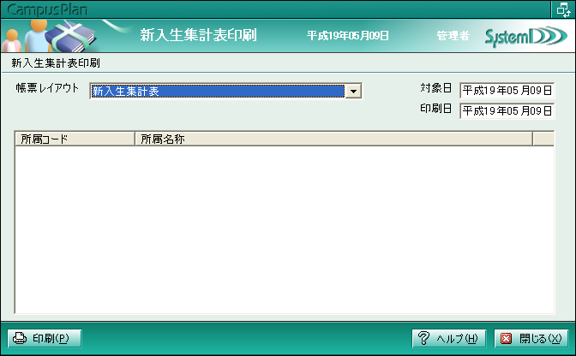

学籍番号付番
学生検索にて抽出された学生(入学予定者)に対し、学籍番号を割り付ける一括処理を行います。既に学籍番号が割り付いていたとしても、上書きして割り付け直します。
在学生として存在する番号は付番されません。
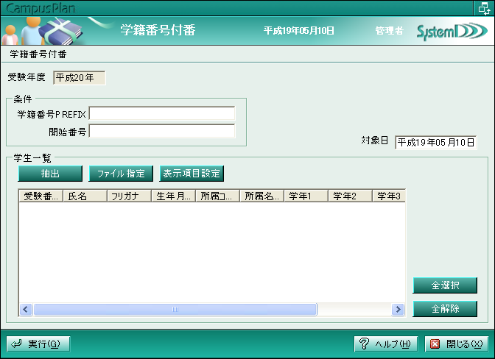
①
②

受験年度
「学籍システム情報管理」機能で設定されている「新入生設定（受験年度）」の値を表示します。

条件
学籍番号ＰＲＥＦＩＸと開始番号を組み合わせて付番したい学籍番号体系をセットします。
<例>２００８年度入学生（１所属）に対し学籍番号を付番することを想定します。
学籍番号の桁数・・・８桁
体系 １～４桁・・・入学年度(西暦)
５桁目・・・・所属情報
６～８桁・・・連番
学籍番号ＰＲＥＦＩＸに【２００８１】、開始番号に【１】をセットして実行すると、
学生一覧でチェックONとなっている新入生に対し、２００８１００１から学籍番号を付番します。

入試入学処理
マスタ設定にて設定されている受験年度及び、入学時期が合致し、指定された対象日時点に在学区分が
「10:入学予定者」の学生を、在学生管理に移行させるための一括処理になります。
この一括処理にて、入学年月日より在学区分が【30:在学】の学籍詳細情報が作成されます。
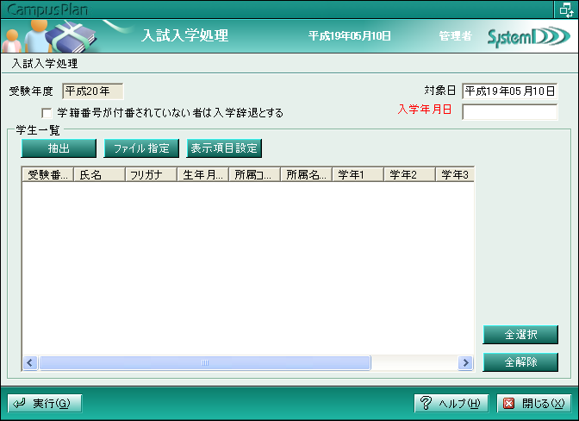
①
②
    - エラーがあった場合は、処理は中止せずに続行します。
    - 処理終了後にエラーファイルを書出します。

受験年度
「学籍システム情報管理」機能で設定されている「新入生設定（受験年度）」の値を表示します。

学籍番号が付番されていないものは入学辞退とする
学籍番号が付番されていない学生（在学区分が【10:入学予定者】）を抽出・選択して処理を実行すると
入学年月日より在学区分が【20:入学辞退】の学籍詳細情報が作成されます。

入学辞退者削除
マスタ設定にて設定されている受験年度及び、入学時期が合致し、指定された対象日時点に在学区分が
「20:入学辞退者」の学生の情報を物理削除します。
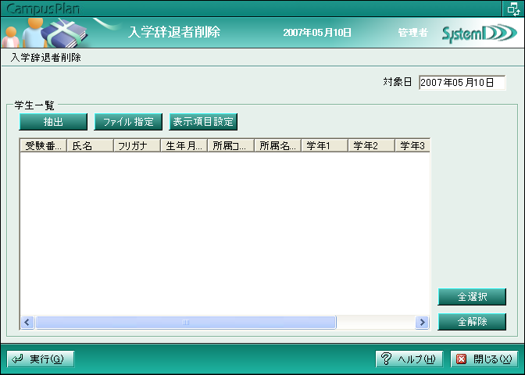
    - 入学辞退者データを削除し、サーバーへの負担を軽減することを想定した機能です。
    - １人でも処理が失敗した場合は、全学生の処理をロールバックします。
    - 入学辞退者削除の処理を行わない場合は、新入生のデータはデータベース内に累積保存されます。

新入生宛名ラベル印刷
抽出した新入生の宛名ラベルを印刷する機能です。
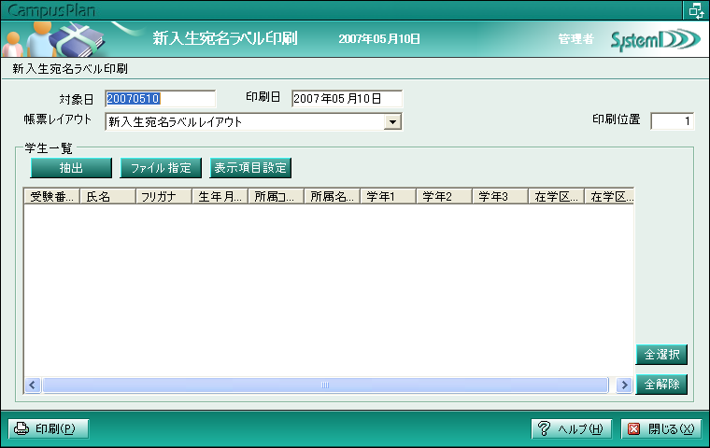
※印刷位置・・・宛名ラベルを印刷する開始位置を入力します。

新入生情報の検索・参照

概要
キャンパスプランの検索・参照機能を使用することで、登録したデータを効率的に活用することが可能でございます。 本マニュアルでは基本的な検索・参照方法、エクセル等を利用した活用方法の例などを記載しております。

新入生を検索・参照する。
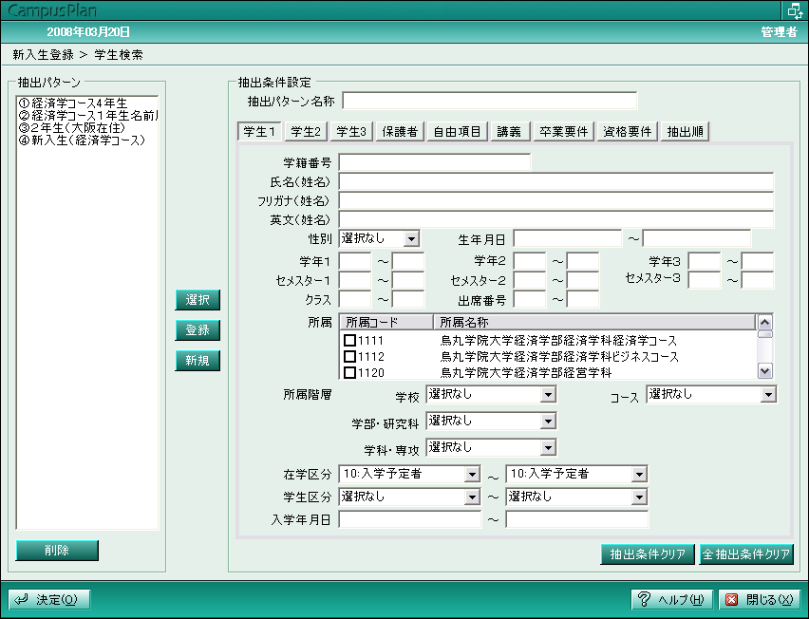
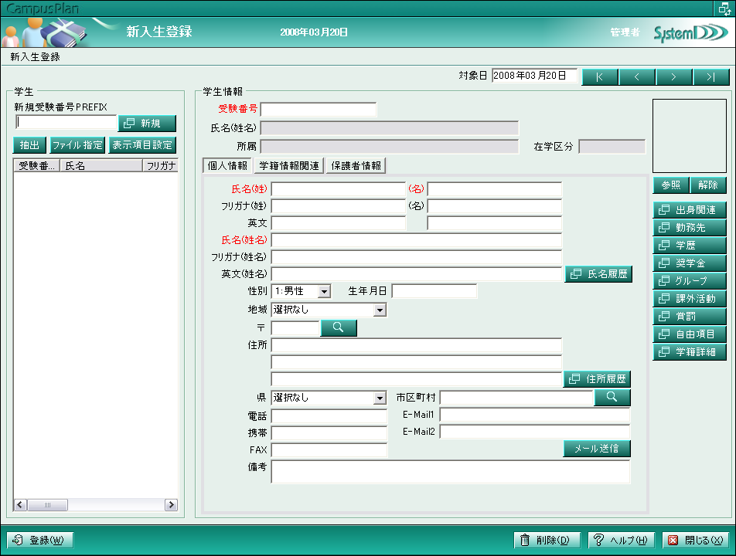
抽出条件クリア：開いているタブの検索条件指定を初期化します。
全抽出条件クリア：全ての検索条件指定を初期化します。

検索条件タブの切替。右端のタブは抽出順指定タブになっております。

メニュー「新入生登録」で抽出ボタンを押すと、学生抽出ウィンドウが開きます。 検索機能は以下の特徴を持っております。
  - 複数の検索条件を組み合わせたAND条件での検索が可能です。
  - 氏名、フリガナ、住所等の文字列を使った検索は一部文字列での検索が可能です。
  - 検索・抽出パターンの登録、読込が可能です。
検索条件が確定したら「決定」ボタンを押下してください。 学生がリスト表示されます。
検索・抽出機能は各メニュー共通機能として実装されておりますので、他の印刷メニュー等でも「抽出」ボタンを使用すると同様の学生検索ウィンドウが開きます。

ファイル指定ボタンについて
ファイル指定は、キー項目（受験番号）をカンマ区切りで記載したファイルを読み込むことにより、ファイル内の学籍番号に該当する学生を抽出することができます。
ファイル指定ボタンを押すと、OSのファイル指定画面が開きます。 左のCSVファイルを読み込んだ結果が以下のリストに表示されています。

例：
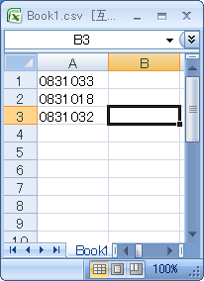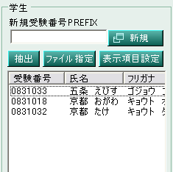
ファイル指定も抽出ボタンと同じく、各種の印刷処理画面や参照処理画面に実装されております。 例えば、①履修・成績情報システムの「学則科目成績要覧テキスト書出」で書出したデータを二次加工して特定の成績状態の学生のみを抽出 → ②ファイルを学籍番号列のみ残してCSV変換 → ③作成したファイル内の学生を印刷メニューのファイル指定機能で呼び出す。
等の活用ができます。 パッケージの検索機能で対応できない複雑な抽出条件、システム間を横断した検索・抽出を行う場合等 も上記の機能で対応することが可能です。

以上

